附件1：
供应商报价单
致：合肥通用职业技术学院：
本公司已经收到贵校 的询价采购函，我方已研究了该询价函的全部内容，本次总报价为（大写） 。
一、责任与义务
本公司承诺：
- 本公司的报价单一旦为贵学院认可，该报价即为合同价；
- 本公司一旦成为本项目的成交供应商，同意将询价采购函和本报价单作为合同的组成部分；
二、货物或服务报价表（参考格式）
需求清单
序号 | 名称 | 型号（参考） | 单位 | 数量 | 品牌 | 备注 | 报价
1 | 外径千分尺 | 50-75 | 把 | 50 |  | 参数见附表
2 | 公法线千分尺 | 0-25 | 把 | 30 |  | 参数见附表
3 | 齿厚游标卡尺 | M1-26 | 把 | 50 |  | 参数见附表
4 | 游标卡尺 | 0.02/200 | 把 | 30 |  | 参数见附表
5 | 百分杠杆表（含表座） | 0-0.8 | 个 | 5
6 | 千分杠杆表 | 0-0.2 | 个 | 4
7 | 内径百分表 | 18-35 | 个 | 4
8 | 几何公差检测实验台 | 永荣标准版 | 台 | 1 | 永荣 | 参数见附表
9 | 测力传感器套装（带电源和显示仪表） | 0-50kg | 套 | 10 |  | 参数见附表
10 | 铂热电阻测温套装（带电源和显示仪表） | Pt100 | 套 | 30 |  | 参数见附表
11 | 超声波测液位套装（带电源和显示仪表） | 0-5米 | 套 | 15 |  | 参数见附表
12 | 红外线光栅传感器测距套装（带电源、显示仪表和安装支架） | 光轴间距20mm | 套 | 15 |  | 参数见附表
总计 | （元）
注：后续服务
1、免费为我院专业教师提供设备的理论和实践培训。
2、免费安装调试直到设备能正常投入使用。
3、2年内的设备维保及故障的维修。

报价人签字或印章：
联系电话：

公司名称：（公司盖章）
年 月 日

参数附表：

（一）公差检测方面

1、外径千分尺
产品名称：外径千分尺
测头材质：硬质合金
刻度工艺：激光刻度
测量类型：外径测量
产品规格：50-75mm
产品分辨率：0.01mm
产品误差：±0.005mm

2、公法线千分尺
产品名称：公法线千分尺
测头材质：硬质合金
刻度工艺：激光刻度
测量类型：壁厚测量
产品规格：0-25mm
产品分辨率：0.01mm
产品误差：±0.004mm

3、齿厚游标卡尺
专用于测量齿轮齿厚的尺寸;
规格：M1-26
分辨率：0.02mm;

4、游标卡尺
名称：带表精密卡尺
量程：200mm
表面处理：镀铬精抛
分辨率：0.02mm

5、几何公差检测实验台
1.‌整机外形尺寸：900×900×1625±5mm；
2.大理石工作台尺寸：800×800×100mm；
3.台面设计分为4个模块化区域。
3.1第一区块：安装相互垂直的2个靠板，靠板上有安装槽，不仅是被测工件的基准依靠，还可以装夹被测件。
3.1.1测量范围：220×220mm，可调节高度为350mm。
3.1.2测量项目：主要用于箱体类、叉架类零件的测量。可以测量平面度、直线度、倾斜度、平行度、垂直度、对称度等。
3.1.3最高检测精度：7级
3.1.4配备工量具：等高支架、可调支架、压板。
3.2.第二区块：安装旋转工作台，主要是安装一个可以自由转动的筒夹座，以装夹轴、套、盘类回转体被测件。
3.2.1测量范围：直径3-350mm，长170mm，夹持直径36mm。
3.2.2测量项目：主要用于轴套类零件的测量。可以测量圆度、圆柱度、同轴度、圆跳动、垂直度等。
3.2.3最高检测精度：7级。
3.3.第三区块：在直线导轨上安装一对90°V型块，每只V型块上装一个夹紧装置，头部有滚动轴承以确保被测件的平稳转动。
3.3.1测量范围：直径5-200mm，长245mm；基准部分直径小于60mm。
3.3.2测量项目：主要用于以圆柱轴线为基准的轴套类、以孔为基准的叉架类零件的测量。可以测量圆度、同心（轴）度、直线度、圆跳动、全跳动等。
3.3.3最高检测精度：7级
3.4.第四区块：安装一台偏摆仪，在直线导轨上安装一对等高顶尖座，一个安装在带锁移动座上，另一个可用手轮微调移动。
3.4.1测量范围：直径3-150mm，长150mm
3.4.2测量项目：主要用于检测以两端中心孔或内孔为基准的轴套类、盘盖类零件的同轴度、径向跳动、轴向跳动、垂直度、平行度等。
3.4.3最高检测精度：7级
3.4.4配套工量具：可涨芯轴J111（撑持孔径12.7-14.3mm）。
4.龙门式测量：立柱连接直线滑轨，手推直线移动；另一侧配支撑，以保持横梁平行于工作台面；横梁上配两平行线轨；齿轮齿条实现测头纵向平稳升降；端部配转向节方便调节表位。
4.1测头移动范围：X向600mm；Y向2×250mm；Z向250mm。
4.2使用量具类型：百分表、杠杆百分表等。
4.3测头移动形式：手推或手轮转动、手动转动。
4.4测头转动角度：万向。
4.5移动锁紧方式：任意位置锁紧。
4.6转动锁紧方式：任意角度锁紧。
- 配置专用实训案例，设计含有轴套类，盘盖类，叉架类，箱体类的几何公差检测案例。根据最新国家标准GB/T 1958-2017 《产品几何技术规范(GPS)几何公差检测与验证》设计一批测量件用于教师教学演示和学生实测训练。
（二）传感器方面：
1、测力传感器套装（带电源）
材质：17-4PH不锈钢
量程：0-50KG
精度：1%以上
电源：包含24V直流电源
显示：包含手持显示仪表
包含力传感器和配套直流电源，及显示仪表。显示仪表最好为手持仪表。只需检测并结果显示，不需要输送到其他机器中。显示仪表最好一对一，并且能与其他传感器配套更佳。传感器单件例如：
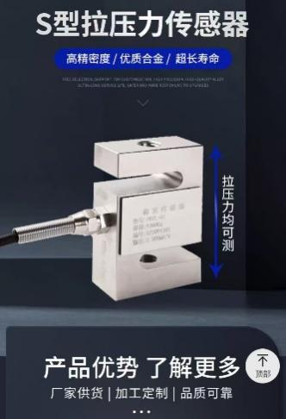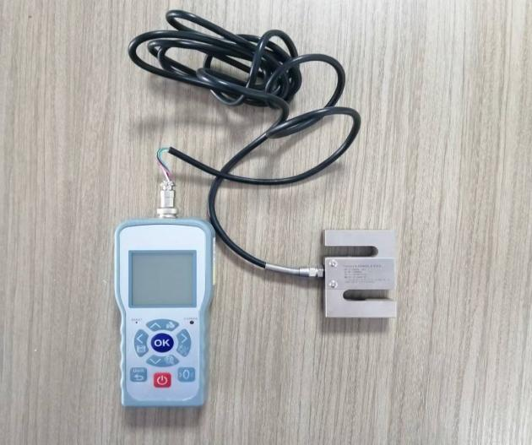
2、铂热电阻测温套装：
安装方式：插入式安装
规格：B级精度及以上， 3米引线
温度范围：包含-5℃~200℃
使用场合：各类常规场合，采用不锈钢探头，304不锈钢管，液体(水、油)、气体(空气、蒸汽)均可测量。
可以测量生活中常用物体温度，例如一杯水或者冰的温度，测温范围包含-5摄氏度-200摄氏度即可，需防水。带电源及显示仪表，显示仪表可以采用非手持仪表。传感器1米引线以上。常规型。传感器信号可以在显示仪表上显示即可，没有特殊要求。 传感器套装类似于下图即可
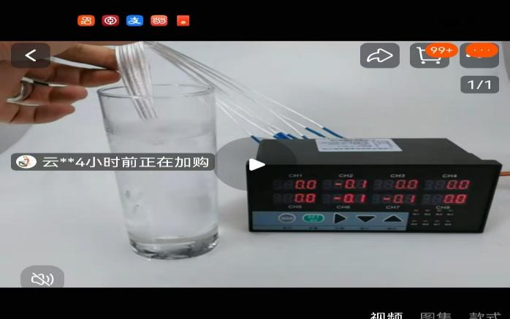
3、超声波测液位套装
测量范围：5m
盲区：0.25m~0.6m
测距精度：0.25%~0.5%(标准条件)
压力：4个大气压以下
仪表显示：自带LCD显示液位或空间距离
模拟输出：4~20mA
数字输出：RS485/Modbus协议或定制协议
防护等级：IP65/IP68。
实验室液位实验使用，如能配套支架和装水的容器更佳。包含电源，希望超声波传感器本身带显示。不需要防腐蚀。输出电流信号。类似于下图：
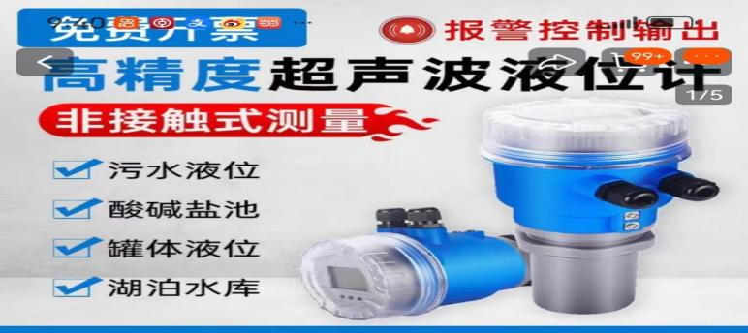
4、红外光栅传感器套装
自带电源、显示装置和安装支架，组装后可以实现测量位置和尺寸功能，有光幕保护报警功能更佳。
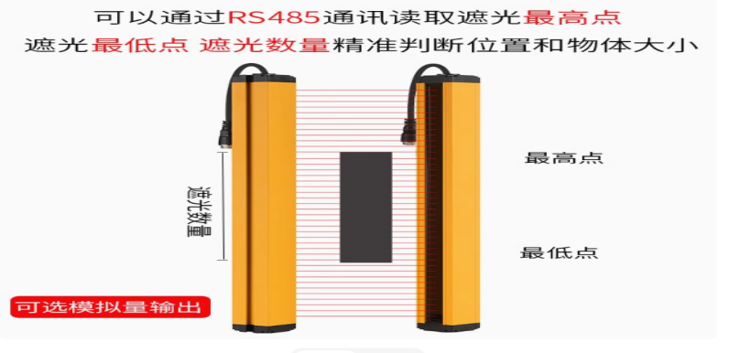

备注：1、以上报价均为含税价，表格中所列内容不明之处，请与我方联系，报价人签字或印章处，需手签或加盖姓名章，否则报价无效。

